
FoxEco
EMAIL BÁO CÁO KẾT QUẢ TEST — REPORT TEST
Mẫu email báo cáo kết quả kiểm thử — tích hợp SDLC
Mã hiệu | 7.1-BM/PM/HDCV/ISC
Phiên bản | 1.2

REVISION HISTORY — TEMPLATE
Phần này chỉ dành cho QA cập nhật template.
Ngày hiệu lực | Version | Người tạo | Người phê duyệt | Nội dung thay đổi
22/09/2026 | 1.0 | PhucDN7 | [QA Lead] | Tạo mới

Mục đích: Email báo cáo kết quả test gửi Dev Lead / các bên liên quan sau mỗi Sprint / vòng test. Số liệu tổng quan hiển thị bằng ảnh chụp từ file report; chi tiết đầy đủ trong file .xlsx đính kèm (Testcase + Report + Dashboard).
Cách dùng: Thay các trường trong [ ] bằng dữ liệu thực tế. Các bảng/biểu đồ trong email là ẢNH CHỤP từ file report — khi số liệu thay đổi, chỉ cần chụp lại từ template report, không gõ tay để tránh mismatch & human error. Điền “Vấn đề đang gặp”, tick ô Khuyến nghị phù hợp.

Cc: [Dev Lead / các bên liên quan]
Subject: FoxEco Report test dự án v1.1
Dear anh/chị,
QC xin phép gửi kết quả test FoxEco – v1.1 (Sprint R1), giai đoạn test 18/09 → 22/09. Các điểm cần lưu ý và số liệu tổng quan QC để trực tiếp bên dưới, chi tiết trong file đính kèm.
A. SUMMARY — Thiết lập chung & Tổng quan Test Case (sheet Summary)
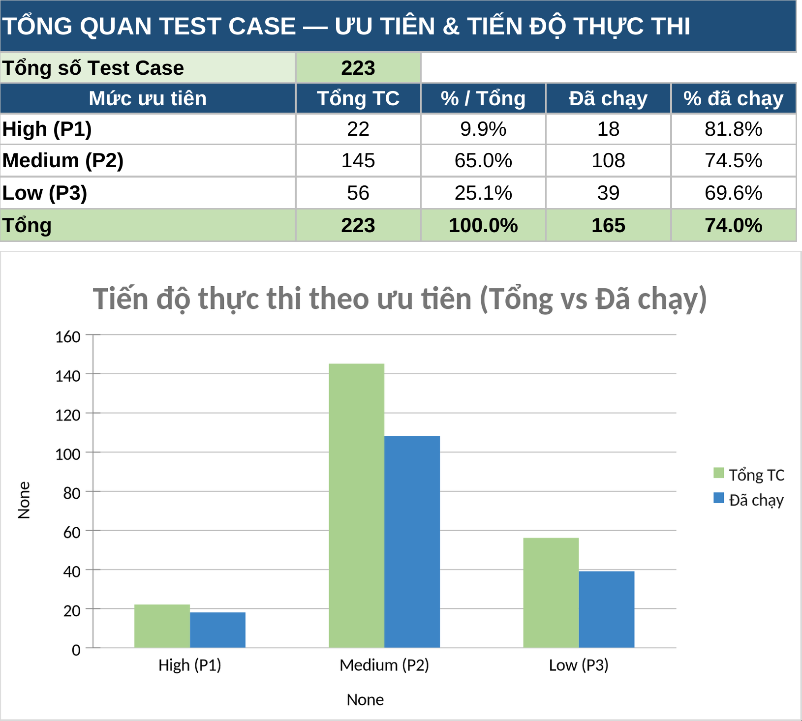

B. REPORT TEST — Tổng quan nhanh & Kết quả thực thi theo Round (sheet Report Test)
(i) Tổng quan nhanh
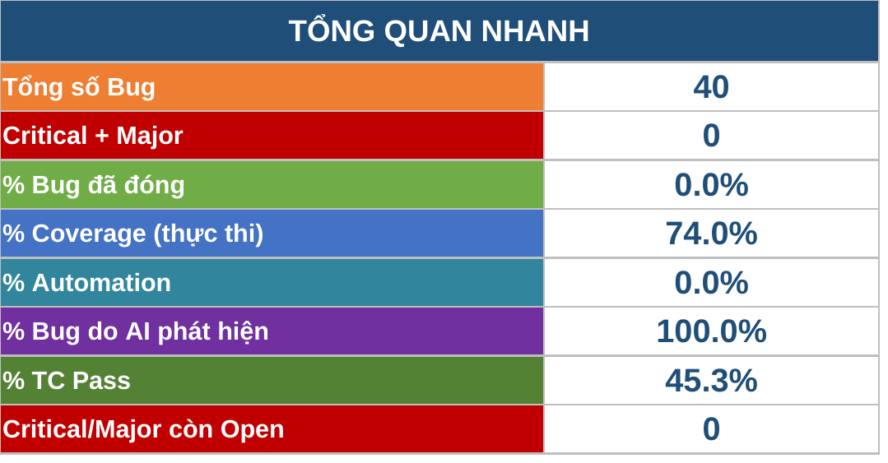

(ii) Kết quả thực thi theo Round
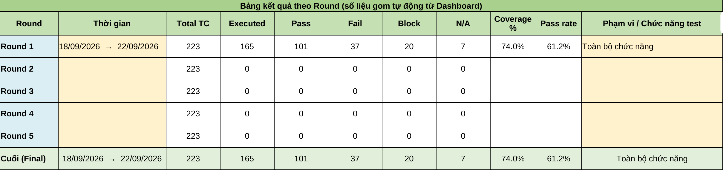
Cột “Phạm vi / Chức năng test” cho biết mỗi Round test những chức năng nào (VD: R1/R2 chia scope không trùng lặp, hoặc các round là số lần retest full regression).
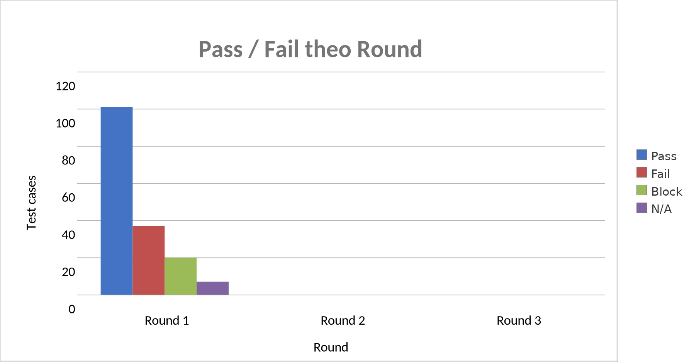
Biểu đồ Pass / Fail theo Round (mô hình cuốn chiếu). Độ phủ = Đã chạy / Tổng TC ở round đó.
Điểm cần lưu ý
- Round 1 chưa phủ hết: 165/223 TC có kết quả (74%), còn 58 TC chưa chạy — toàn bộ module Thông báo (9 TC) chưa test, module Giao nhận & Theo dõi đơn còn nợ 40 TC. 39/40 bug còn Open, chưa bug nào được fix. 20 TC Blocked chủ yếu do thiếu dữ liệu/quyền đổi trạng thái đơn trên STG. Đề nghị dev xử lý bug R1 và mở quyền dựng dữ liệu để chạy nốt phần còn lại ở R2.
- [Chức năng còn Fail nhiều / vùng chưa test kịp: …]
- [Note lý do cụ thể các Bug Won’t fix nằm ngoài Scope QC]
KHUYẾN NGHỊ

☐ Sẵn sàng release ☐ Cần retest ☑ Tiếp tục fix
Lý do: [ngắn gọn]
FILE ĐÍNH KÈM

- ISC_FoxEco_v1.1_TestCase-Report_R1.xlsx — bộ test case & report chi tiết (SDLC + các round).

Best regards,
GiangDC2 – QC Team

